Министерство сельского хозяйства
Российской Федерации

Департамент технической политики
Федеральное государственное учреждение
Северо-Кавказская
государственная зональная
машиноиспытательная станция

Протокол испытаний

№ 11-42-02 (4020362)

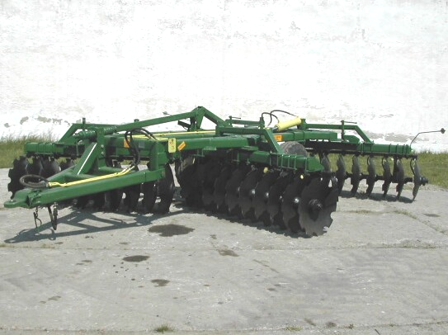

БОРОНЫ ДИСКОВОЙ
БД-4,2

Изготовитель (разработчик) | Адрес
ОАО РТП «Петровское» | 356530 Россия, г.Светлоград, Ставропольского края  ул. Привокзальная, 8

Результаты испытаний (краткие)
Борона дисковая БД-4,2
Назначение | Борона дисковая БД-4,2 с рабочими органами повышенного ресурса и удельным давлением на диск не менее 90 кг предназначена для разделки глыб после вспашки, поверхностной обработки уплотненных почв; рыхления и подготовки почв под посев; уничтожения сорняков и измельчения пожнивных остатков после уборки пропашных культур
Качество работы :
Скорость движения, км/ч  Глубина обработки, см:  -за один проход  -за два прохода  Рабочая ширина захвата, м  Подрезание сорных растений, %  Гребнистость, см  -за один проход  -за два прохода  Заделка пожнивных остатков, %:  Крошение почвы, %:  свыше 100 мм  от 50,1 до 100 мм  от 20,1 до 50 мм  от 10,1 до 20 мм  от 7,1 до 10 мм  от 5,1 до 7 мм  от 3,1 до 5 мм  от 1,1 до 3 мм  от 0,25 до 1 мм  менее 0,25 мм |  | 9…10  12,83  15,59  4,26  100  7,51  3,95  87,9  3,6  17,5  16,6  16,9  7,9  9,3  5,9  10,0  7,9  4,4
Производительность за 1 ч основного времени, га |  | 4,07
Удельный расход топлива за время сменной работы, кг/га |  | 6,41
Условия эксплуатации:
Навеска на трактор |  | Прицепная гидрофицированная
Перевод в рабочее и транспортное положения |  | Гидравлический
Настройка рабочих органов |  | Изменением положения дисковых батарей

Время подготовки машины к работе, ч | 0,1
Агрегатирование | Тракторы тягового класса 3  (Т-150К)
Потребляемая мощность, кВт | 82,2…101,3
Трудоемкость ежесменного ТО,  чел.-ч | 0,25
Эксплуатационная надежность | Хорошая
Удобство управления | Удобно
Безопасность выполнения работ | Обеспечена
Описание конструкции машины
Борона дисковая БД-4,2 агрегатируется с тракторами тягового клас-са 3 оборудованными стандартным навесным устройством.
Борона представляет собой прицепную машину, на раме которой установлены:
-четыре дисковые секции;
-ходовая система;
-прицеп;
-гидросистема;

Техническая характеристика
Показатели | Численные значения
Габаритные размеры мм:  в рабочем положении  - длина  - ширина  - высота  в транспортном положении  - длина  - ширина  - высота | 5930….6345  4295…4660  1355  7165  2575  1695
Конструктивная ширина захвата, м | 4,2
Рабочая ширина захвата, м | 4,26
Глубина обработки, см | 15,6
Масса, кг | 3670
Дорожный просвет, мм | 275
Рабочая скорость, км/ч | 9,0…10,0

Результаты испытаний
Качество работы | Испытания бороны дисковой БД-4,2 проводились на обработке стерни озимой пшеницы с трактором Т-150К в два прохода с углом атаки 18⁰.  Почвенные условия испытаний бороны в 2002г по влажности и твердости отвечали требованиям ТУ, но не соответствовали зональным нормативам (влажность от 13,3 до 30,0%, твердость в слое 10..20 см от 0,94 до 1,67 МПа).  Скоростной режим агрегата был одинаковым (9,0 км/ч) в оба следа (по ТУ - до 12 км/ч). Средняя глубина обработки почвы по первому следу составила 12,8см, по второму – 15,6 см (по ТУ - до 20 см за два прохода). Крошение почвы после двух проходов по наличию частиц размером до 100 мм составило 96,4% (ТУ – не менее 85%).  Гребнистость почвы при прохождении бороны по первому следу составила 7,5 см, после второго прохода – 3,9 см (ТУ - не более 5 см).  По заделке пожнивных остатков требования ТУ (не менее 75%) выполняются только после прохода по второму следу (87,9%).  Борона обеспечивает полное (100%) подрезание растительных остатков при работе в один след.  Залипания рабочих органов землей и забивания растительными остатками при проведении лабораторно-полевых и эксплуатационно-технологический испытаний не наблюдались.
Производительность | В агрегате с трактором Т-150К при скоростном режиме 9,52 км/ч, отвечающем требованиям ТУ (8…12 км/ч), обеспечивающем качество обработки, производительность агрегата в час основного времени составила 4,07 га/ч, что соответствует требованиям ТУ.  Технологический процесс агрегат выполнял устойчиво, коэффициент надежности технологического процесса равен 1.  Удельный расход топлива за сменное время составил 6,41 кг/га.

Безопасность движения | Борона дисковая БД-4,2 приспособлена к движению в агрегате с тракторами тягового класса 3 по дорогам общего пользования в соответствии с «Правилами дорожного движения».  Прицепное устройство орудия обеспечивает безопасное присоединение (отсоединение) его к трактору и исключает аварийные ситуации при транспортировке.  Транспортная скорость агрегата - не более  15 км/ч.
Техническое обслуживание | В течение всего срока эксплуатации проводятся технические обслуживания:  - при эксплуатационной обкатке;  - при эксплуатации;  - при хранении (кратковременном и длительном).  При эксплуатации проводится ЕТО через каждые 8…10 часов.  Техническая документация на борону дисковую БД-4,2 в достаточном объеме освещает вопросы устройства и работы машины, а также технического обслуживания.

Заключение по результатам испытаний
Борона дисковая БД-4,2 соответствует требованиям НД, рекомендуется к применению в сельскохозяйственном производстве
Испытания проведены: | Северо-Кавказской государственной зональной машиноиспытательной станцией  347740, г.Зерноград Ростовской области,  ул. Ленина, 32
Испытания провел: | В.В.Угорчук
Источник информации: | Протокол испытаний № 11–42–02 (4020362)  от 6 декабря 2002 года

